Nevynechali sme ani V. ročník Plesu seniorov v MsKS v Žiari nad Hronom. Na ňom sme vystúpili s tanečnou choreografiou Vandroval šuhajko. Ani tento rok nechýbal hudobný hosť Róbert Kazík. Páčila sa nám aj myšlienka stretnutia s klientmi iných domovov, možnosť spoznať nových ľudí, zatancovať si s nimi a podeliť sa so svojimi skúsenosťami, starosťami i radosťami.
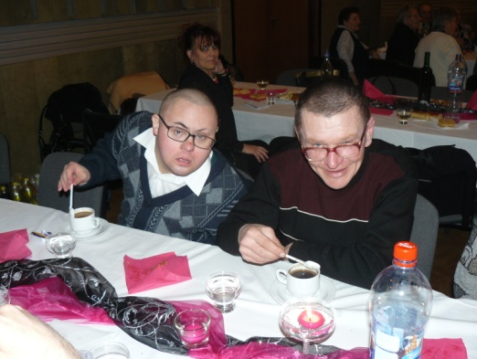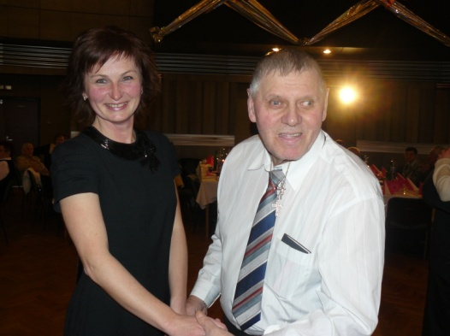

Prijali sme pozvanie na Maškarný ples v DD a DSS v Žiari nad Hronom. Vystúpili sme opäť s programom Mrázik. Zábavu spestrovala spevácka skupina Sekera a do tanca nám hralo spevácke duo za sprievodu klávesových nástrojov. Výborne sme sa zabavili, nakoniec sme pod vedením skupiny Sekera „pochovali basu“.
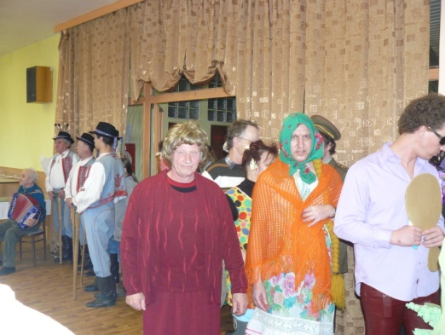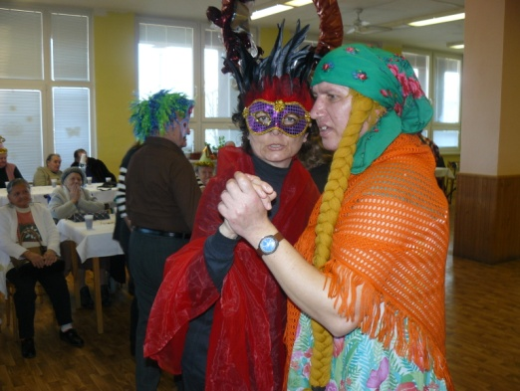

Ďalšie pozvanie prišlo z DD a DSS Nová Baňa. Medzi klientov tamojšieho domova sme prišli tak ako sa patrí vo veselom fašiangovom sprievode s tradičnými vinšami. Po veselení ale nasledovalo ukončenie obdobia veselíc, a teda pochovávanie basy. Ako sa patrí pri pochovávaní basy, nechýbal kňaz, plačky a k tomu patriace spevy. Nakoniec sme si ešte spolu zaspievali známe ľudové piesne.
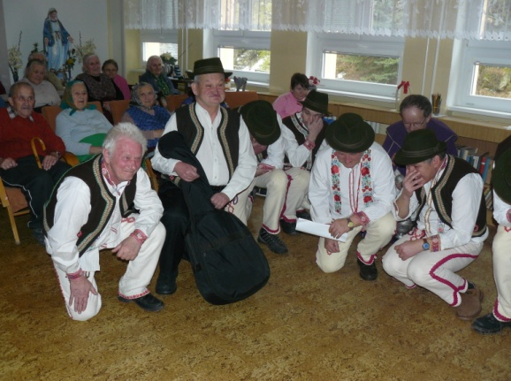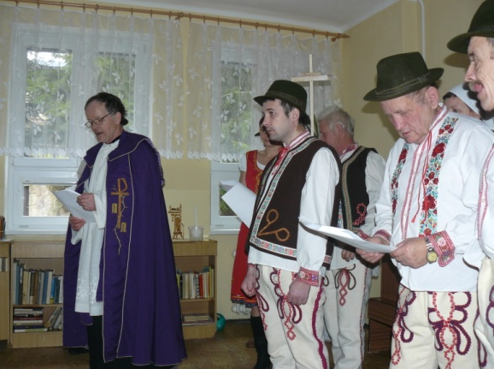

Na ukončenie fašiangovej sezóny usporiadal aj DD a DSS Nádej v Janovej Lehote Fašiangový ples. Hostitelia nás každého vítali medovníkovými srdiečkami, nechýbala pečená klobása a jaternica a šišky. Na úvod nám zaspievala operná speváčka Veronika Kováčová, s krátkym programom vystúpili dôchodcovia z Janovej Lehoty. Program spestrili aj naši klienti krátkym vystúpením Medveďku, daj labku. Nasledovala tanečná zábava.

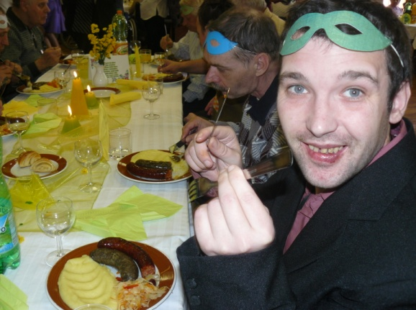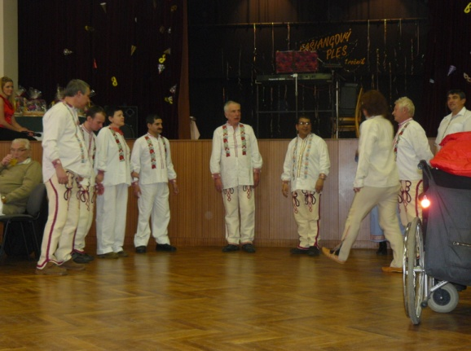

Stavanie mája

Aj tento rok sme koncom apríla slávnostne za spevu a tónov harmoniky postavili „májik“. Pri tejto príležitosti sme sa zároveň rozlúčili a poďakovali odstupujúcemu p. riaditeľovi RSDr. Bielikovi.
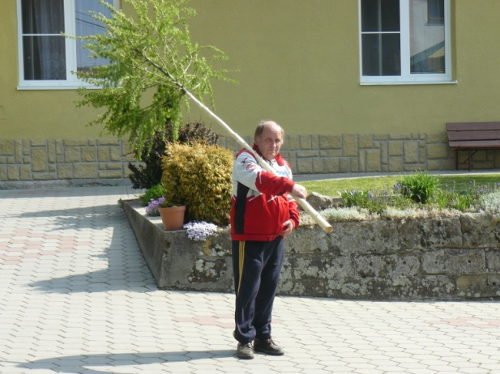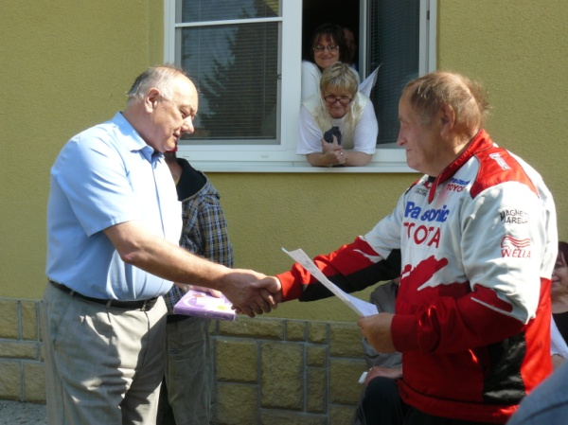

Leto v našom domove

Leto v našom domove, to sú nekonečné vychádzky, či už len do okolia, do parku alebo turistika a rôzne poznávacie výlety. Počas horúcich letných dní každému dobre padne návšteva neďalekého kúpaliska a tento rok opäť aj príjemná dovolenka pri mori.

Turistickú sezónu sme zahájili pochodom na Šibeničný vrch. Za námahu sme boli odmenení krásnym výhľadom na Žiarsku kotlinu a novovybudovanú diaľnicu.
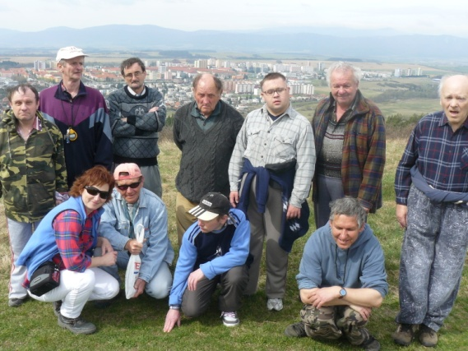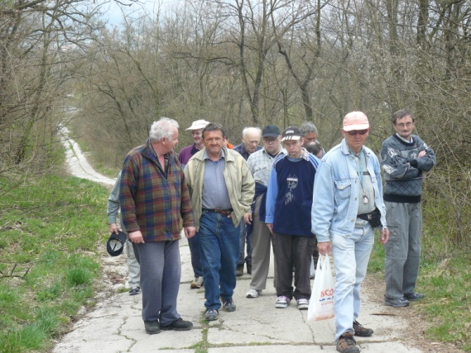

Náš druhý turistický pochod smeroval na Ladno. Osada Ladno sa nachádza nad dedinou Trnavá Hora v nadmorskej výške cca 6OO m. Pokochali sme sa pekným výhľadom na okolité Štiavnické a Kremnické vrchy. V diaľke sme videli aj mesto Zvolen.
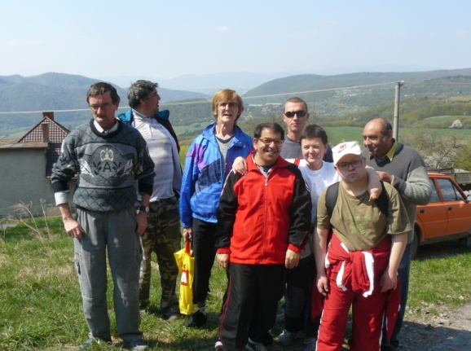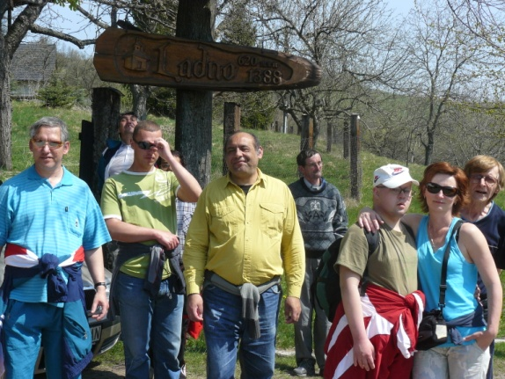
Slniečko nás zohrievalo aj počas ďalšej pešej turistiky z obce Dolná Ždaňa popri rieke Hron cez dedinku Bukovina do Revištského Podzámčia. Tí zdatnejší vystúpili až k ruinám hradu Revište, z ktorého bol krásny výhľad na údolie Hrona. Po posilnení haluškami v miestnej reštaurácii sme sa vracali pešo do obce Bzenica a odtiaľ autobusom domov.
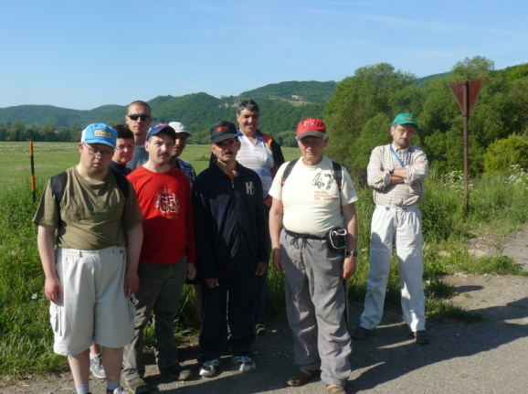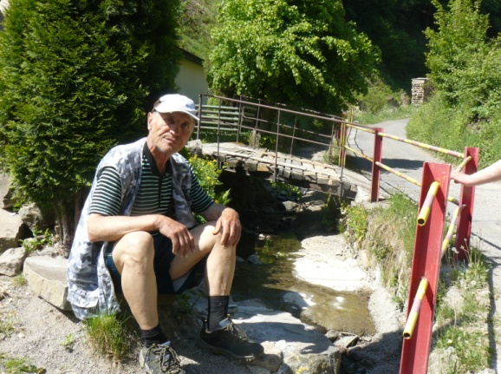

Medzi krásy Slovenska, ktoré sme tento rok mohli vidieť, patria aj historické pamiatky a historické centrá miest. Jedným z týchto miest bola Banská Štiavnica. Tu sme si prezreli Evanjelický kostol s lavicou, v ktorej sedával Andrej Sládkovič. Zaujal nás pohyblivý vyrezávaný betlehem s baníckou tematikou v historickej podobe a výlet sme ukončili prehliadkou Nového zámku.

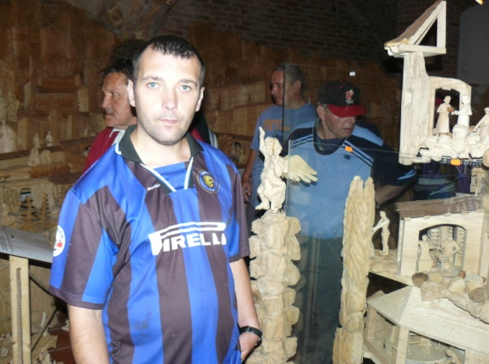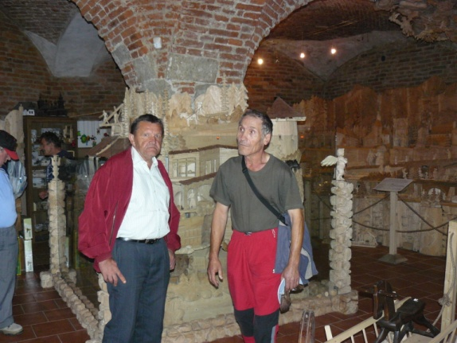

Neopísateľný výhľad na rieku Váh, pohoria, dediny sa nám naskytol pri ďalšom výlete. Naše kroky smerovali k hradu Strečno. Hrad sa nám páčil ale najväčším zážitkom z tohto výletu pre všetkých bol splav plťou po rieke Váh.
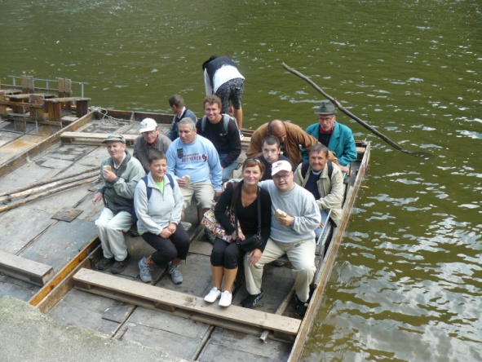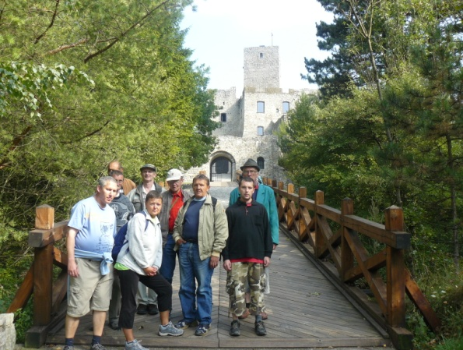
Posledné dni babieho leta sme využili na návštevu nášho hlavného mesta, Bratislavy. Prešli sme sa po záhradách a nádvorí Bratislavského hradu a z jeho hradieb sme pozorovali nádherný výhľad na panorámu mesta. Neobišli sme ani Národnú radu SR, a nakoniec sme si prezreli Slovenské technické múzeum – Múzeum Dopravy.

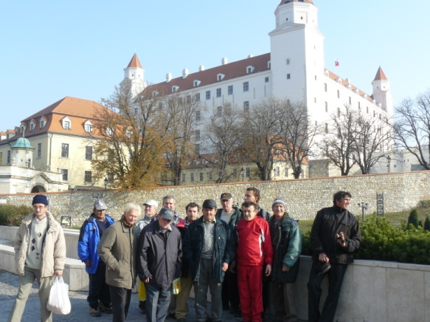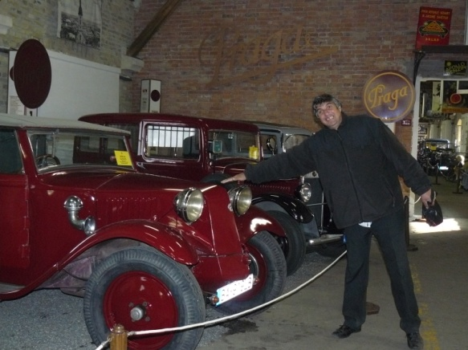

Medzi podujatia, na ktorých sme sa tohto roku zúčastnili, patrí country koncert v Ladomerskej Vieske, na ktorý sme sa vybrali s milovníkmi country. Zaspievala nám charizmatická Petra Černocká a legendárni Rangers – Plavci.

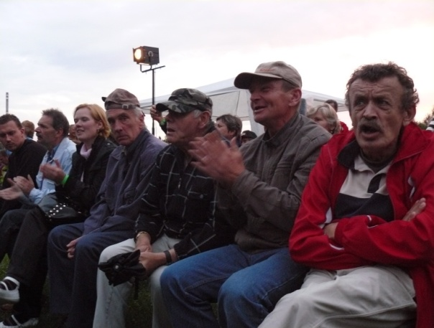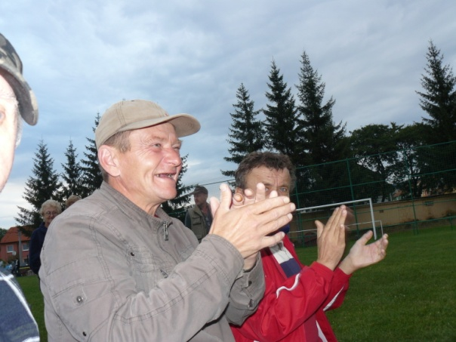

Rekreácia v Taliansku

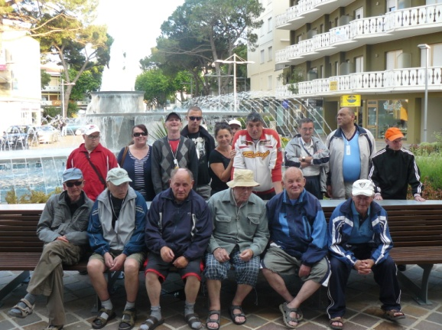
Vo večerných hodinách nedeľu 15. mája sme vyštartovali autobusom na dovolenku do Talianska. V rovnakom čase, počas cestovania, sa v Bratislave na štadióne odohrával finálový hokejový zápas. Len škoda, že v ňom neboli naši chlapci. Síce som zápas nemohol sledovať v televízii, ale aspoň som počúval komentár v rádiu. Išli sme v malej, 14 – člennej zostave plus 3 zamestnankyne. Dorazili sme ráno. Cesta trvala približne 12 hodín. Čakali sme na to, kým sa vysťahujú dovolenkári. Potom nás ubytovali do izieb. Hneď som preskúmal okolie a terén, aby som nezablúdil, keďže mám dobré orientačné schopnosti. Následne sme sa išli prejsť na vychádzku, potom k moru na piesočnatú pláž s horúcim pieskom a čerstvým vzduchom. Ako jediný som sa kúpal v mori, potápal a lovil mušličky. V porovnaní s Bibione sa mi zdala byť voda viacej presolená. Slniečko ma slušne pripieklo, tak vyzerám ako pečené kura s čokoládovou polevou. Takmer na každom rohu bola nejaká reštaurácia, kde robili tamojšie špeciality ako sú pizza, makaróny, špagety, atď.. Rozdávali nám financie 2 krát po 5€ v utorok a vo štvrtok. V piatok sme zažili pohodlnú plavbu loďou na Mušličkový ostrov, ktorý sa tak právom nazýva, lebo mušlí tam bolo naozaj neúrekom. Cesta na ostrov trvala okolo 40 minút. Cestou naspäť z neho nám na palube námorník rozdával hranolky, ale bez kečupu a tatárskej omáčky. Ešte ten deň poobede sme išli na pláž k moru sa kúpať. Potom večer sme si zbalili všetky „slivky“ a znova odcestovali s rovnakými šoférmi autobusu späť do domova. Prišli sme ráno okolo pol piatej. Treba to všetko zažiť na vlastnej koži. To je z mojej strany asi všetko, čo by som napísal. Ďakujem Vám všetkým.
Martin Homola
